插件

1. 插件概述
由 HiAgent 官方或者其他用户提供的插件工具，也可以自己搭建自定义插件，这些插件涉及各类功能，如网页搜索、工具效率等，使用插件，可以帮助你拓展智能体的能力。你可以在编排或者工作流搭建时，选择使用。
- 支持官方插件使用，也可自定义创建插件、导入插件
- 支持插件的收藏和授权
- 支持在插件内导入工具或添加工具
- 支持对工具的启用/禁用，支持工具的Debug
- 支持插件的管理，包括删除、编辑、导入、导出、发布插件

2. 插件中心
插件中心包含以下两个入口：
- 应用 > 插件 > 插件中心：展示HiAgent官方或其他用户发布上架的插件，以及火山引擎云市场的插件列表。
- 探索 > 插件中心：展示HiAgent官方或其他用户发布上架的插件。
MCP插件的稳定性依赖于服务提供方，预置的MCP插件平台不保证其可用性，可在管理后台按需上下架。

插件中心入口1
- 登录HiAgent。
- 进入目标工作空间，在左侧导航栏选择应用 > 插件菜单。
- 在插件中心页签，选择需使用的插件。在页面右上角支持切换插件列表：
- 插件：展示当前HiAgent插件中心的列表页，及插件总数
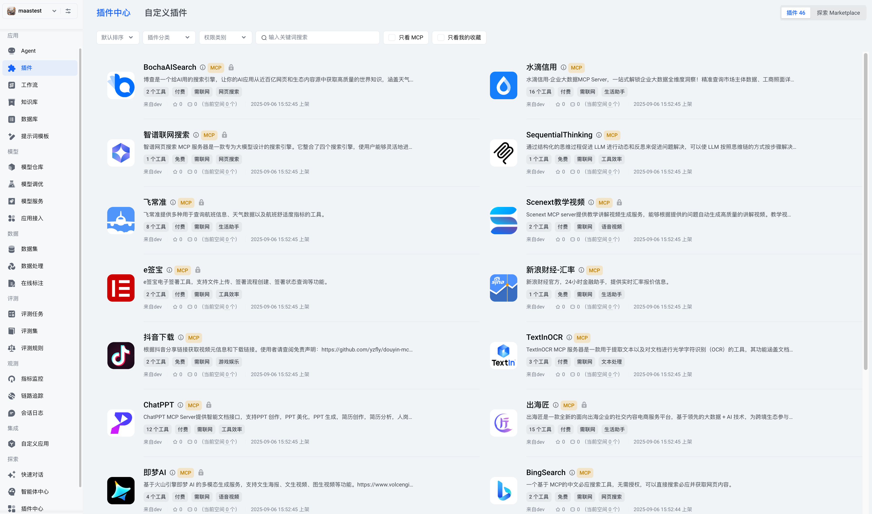
- 支持在插件中心按插件分类、权限类别、关键词模糊搜索（在插件页面可搜索工具名称），或通过收藏查看插件。
- 展示当前插件的插件描述、分类标签、该插件被多少智能体使用、发布时间等基本信息。
- 单击插件名称进入插件详情页，可查阅输入参数、输出参数等信息。
- 部分插件显示锁图标，使用需要先授权，在插件卡片上单击设置授权，填写授权申请后才能使用。
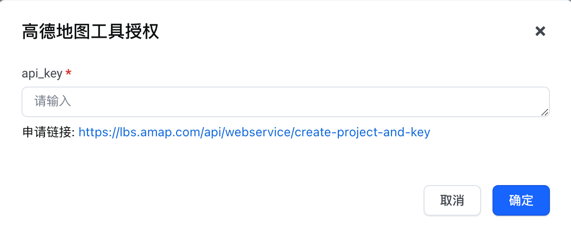
- 探索Marketplace：展示获取到的火山引擎云市场插件列表
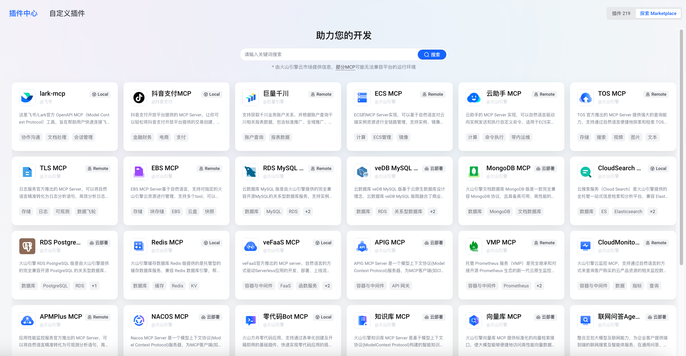
- 支持关键词模糊搜索插件。
- 插件分类说明：
- Remote：远程托管的MCP Server
- 云部署：需要在火山上创建资源自行托管的MCP Server
- Local：在HiAgent平台内运行的MCP Server
- 单击插件名称进入插件详情页，可查阅插件详细介绍信息、工具列表，右上角支持快速安装插件。

插件中心入口2
- 登录HiAgent。
- 进入目标工作空间，在左侧导航栏选择探索 > 插件中心菜单。
- 在插件中心页面，选择需使用的插件。
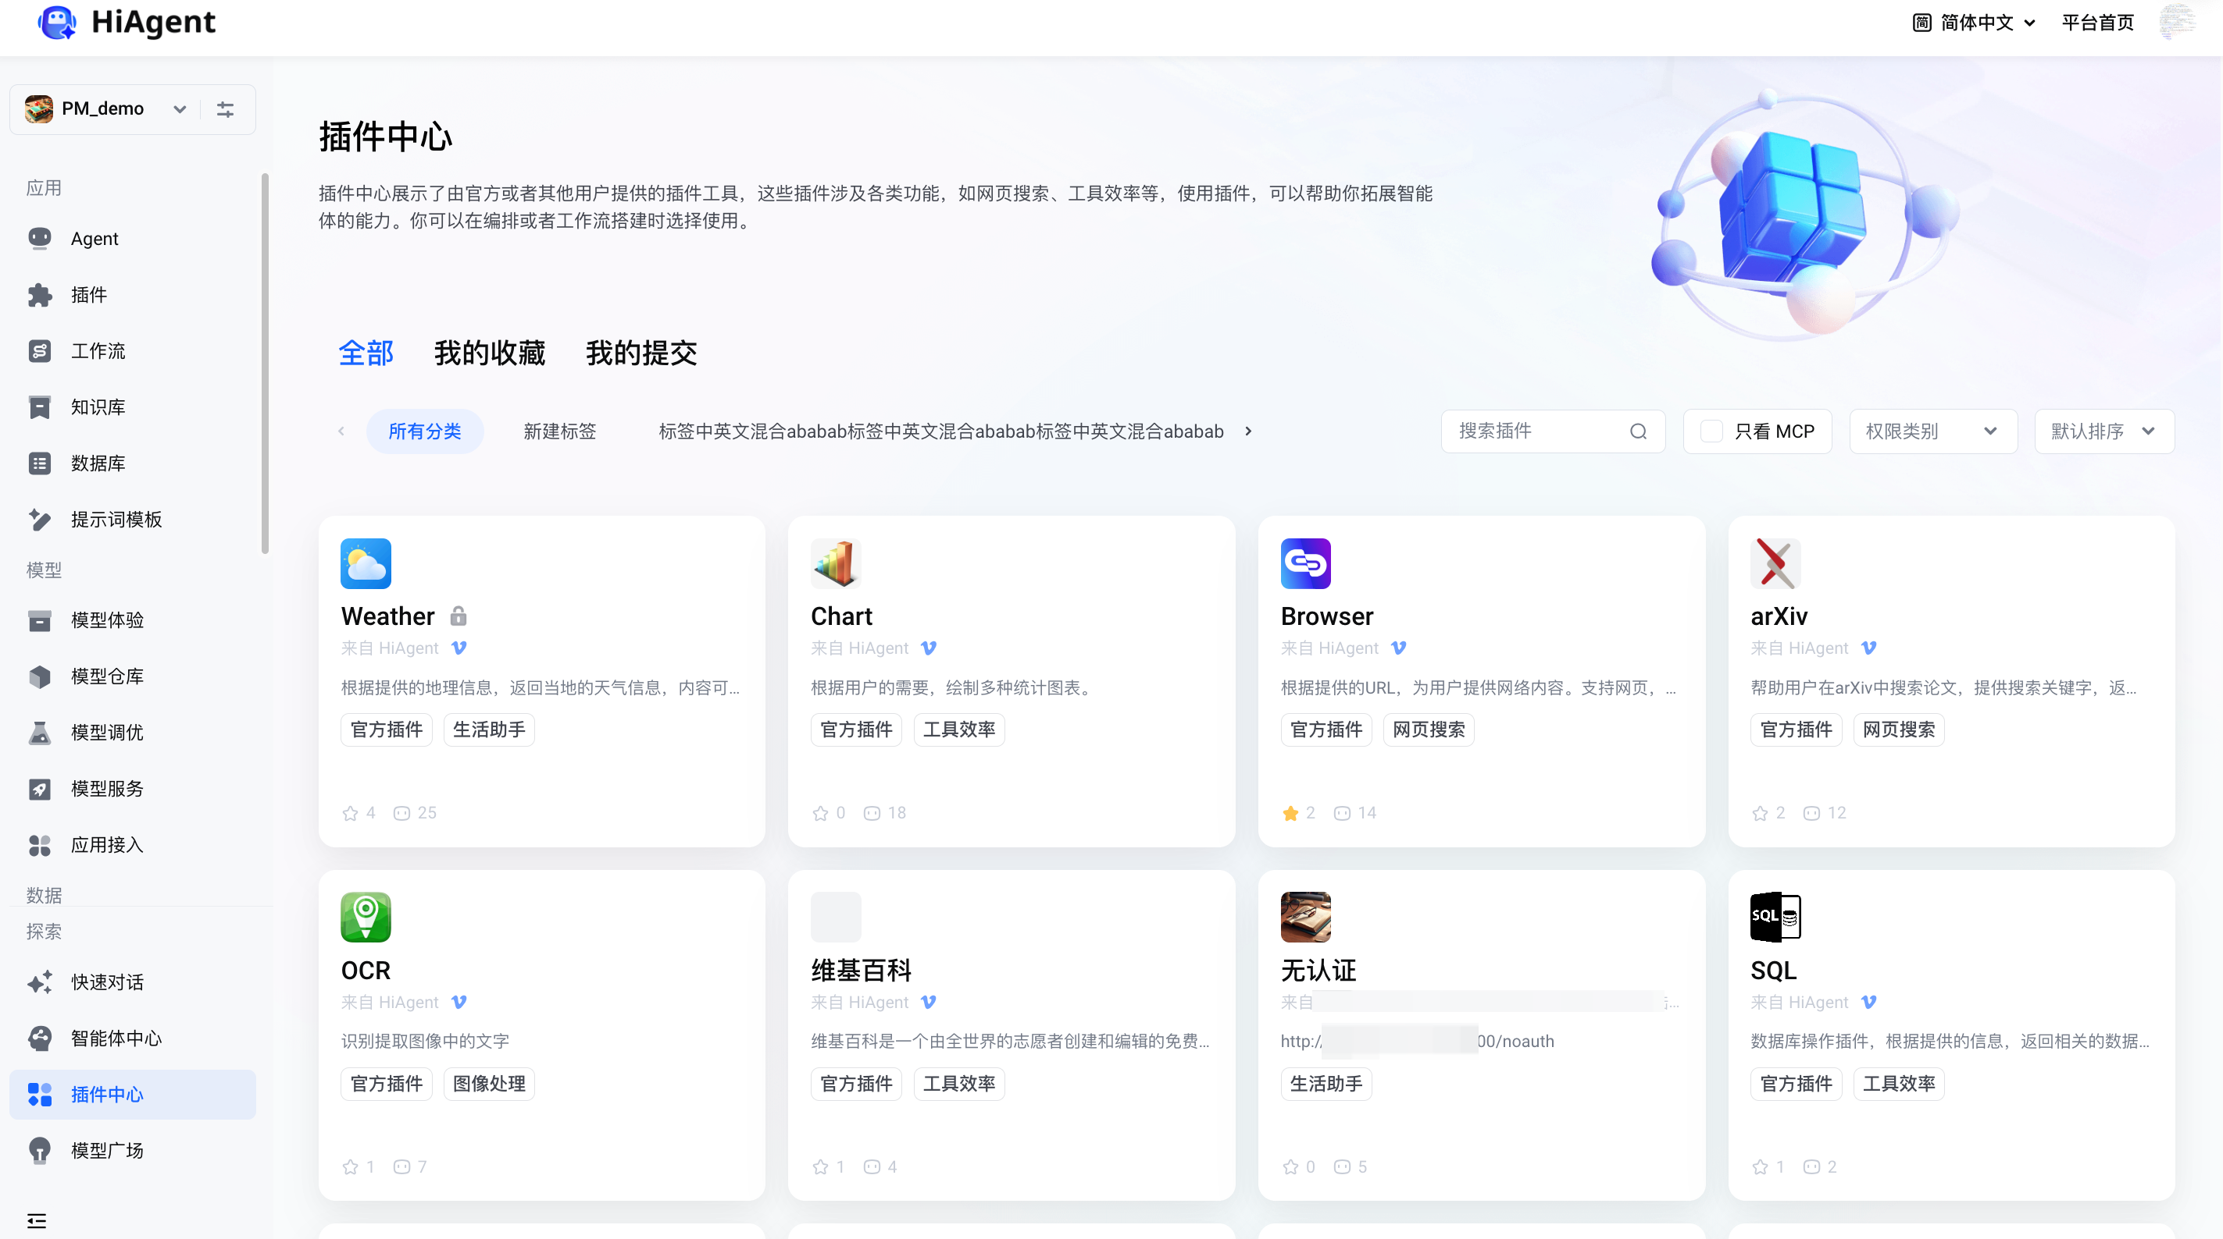
- 默认展示全部插件、可选择我的收藏、我的提交查阅。
- 支持按分类筛选。
- 支持按需要授权、无需授权筛选。
需要授权的插件，请参考以下操作步骤进行授权：
- 在左侧导航栏选择应用 > 插件，在插件中心页签搜索插件名称。
- 在插件卡片上单击设置授权。
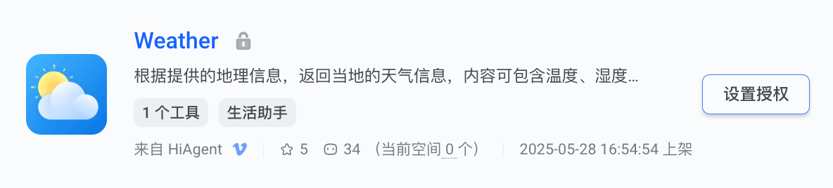
- 填写授权信息进行申请。
- 支持对插件收藏和取消收藏。
- 支持输入插件名称关键词模糊搜索插件。
- 支持按最近发布和最受欢迎排序。
- 最受欢迎：根据智能体编排里直接使用数和收藏数定义，倒序排列。
- 最近发布：根据插件的最近发布时间，倒序排列。

3. 自定义插件
- 登录HiAgent。
- 进入目标工作空间，选择插件后进入自定义插件页面。
- 可创建/导入插件和管理插件。
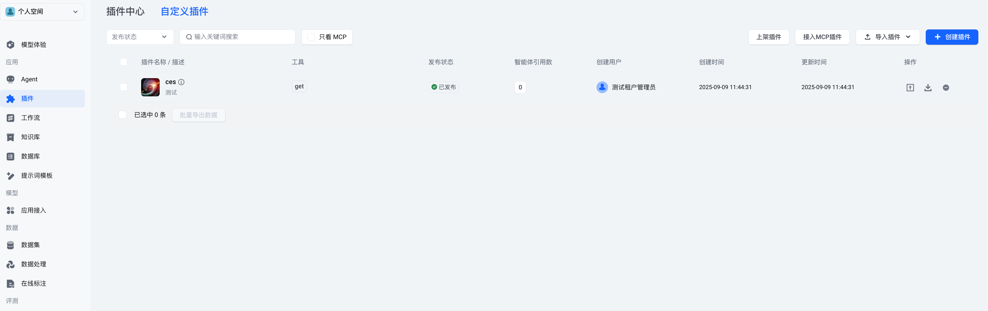

3.1 创建插件

3.1.1 API插件
- 创建插件
除了手动创建插件外，也支持导入API插件，可参考导入插件操作。
以下为手动创建插件操作：
单击创建插件，填写弹窗表单，包含插件名称、插件工具创建方式、插件描述、插件logo、插件URL、Header列表、授权方式。
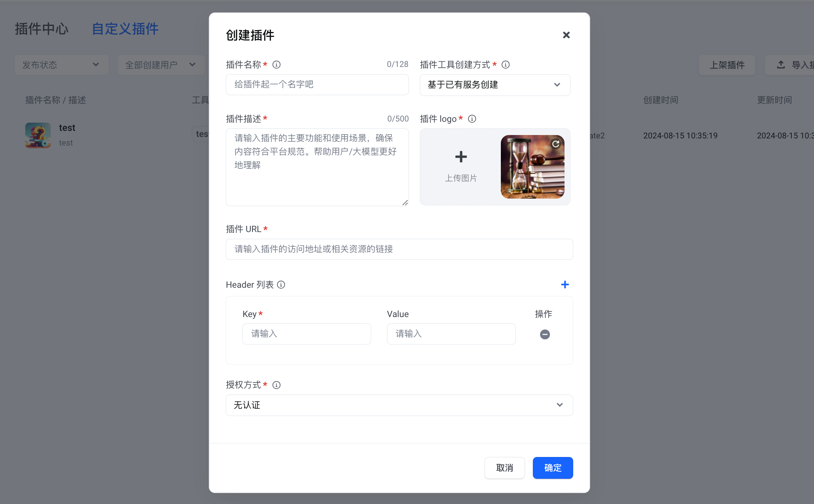
配置项 | 说明
插件名称 | - 必填  - 自定义插件名称，用于标识当前插件。建议输入清晰易理解的名称，便于大语言模型搜索与使用插件  - 由中文、字母、数字、连接符（-、_）组成  - 不能以连接符（-、_）开头或结尾  - 字符限制：【2，128】字符
插件工具创建方式 | - 必填  - 默认选择基于已有服务创建，可直接将自己开发或公开的API配置为插件
插件描述 | - 必填  - 描述插件的主要功能和使用场景，确保内容符合平台规范。帮助用户/大模型更好地理解  - 字符限制：【1，500】字符
插件logo | - 必填  - 默认系统自带的logo图片，支持刷新后随机获取新的logo  - 可自定义上传插件的logo图片，支持图片格式包含：png、jpeg、jpg、bmp  - 图片最大支持2M  - 上传的图片需进行裁剪
插件URL | - 必填  - 插件的访问地址或相关资源的链接  - 需按正确的地址/链接格式填写，否则会判定不规范
Header列表 | - 非必填  - Header列表是客户端程序和服务器在每个HTTP请求和响应中发送和接收的字符串列表。这些标头通常对最终用户不可见，仅由服务器和客户端智能体程序处理或记录  - 若点击添加，展示对应字段  - Key：必填，Header对应的参数名称  - Value：非必填，Header对应的值，后续根据该值进行服务认证
授权方式 | - 必填  - 插件使用的认证方式，权限分为公开可用和受控可用两种类型，公开可用的工具，状态显示为无需授权，受控数据需要先获得其api_key才可以使用，未获得权限的工具状态显示为未授权，获得了权限的工具状态显示为已授权。  - 可选择包含：  - 无认证（默认）：无需授权认证  - Basic Auth：使用用户名和密码访问用户账户的特定资源，需填写  - 用户名：未打开开启开关时必填，当前访问账户的用户名  - 密码：未打开开启开关时必填，当前访问账户的用户名密码  - 开启：打开开启开关时，插件的使用者需要填写认证信息，您可以在描述中说明认证信息的获取方式。当关闭时，调用插件时直接使用当前填写的默认值。  描述信息长度不超过500字符。  - Bearer Token：只定义授权方式，管理员在后台设置租户级别的全局授权，使用者可以开箱即用  - Token：未打开开启开关时必填，填写租户级别的全局授权Token  - 开启：打开开启开关时，插件的使用者需要填写认证信息，您可以在描述中说明认证信息的获取方式。当关闭时，调用插件时直接使用当前填写的默认值。  描述信息长度不超过500字符。  - API Key：一种简化的认证方式，其中 API 调用需要某种秘钥或令牌来验证其合法性。这种秘钥可能会通过查询参数或请求头传递。它是为了确保只有拥有此秘钥的用户或系统能够访问 API。例如，你可能已经看到过有些公开 API 会要求你注册以获得一个 API 秘钥，通过秘钥或令牌校验合法性，需填写：  - 添加位置：必填，决定了秘钥应该放在哪里传给服务器，单选，可选择：  - Header（默认）：代表秘钥在HTTP请求的头部  - Query：代表秘钥作为URL的一部分  - Key：必填，需要传递Service Token的参数名。其作用是告诉API服务，将在哪个参数中提供授权信息。如将abc.com/getInfo?token=xxx中的token填在此处。  - Value：未打开开启开关时必填，一个专属的API密钥，代表身份或给定的服务权限。API服务会验证此Token，以确保有权进行相应的操作。如将abc.com/getInfo?token=xxx中的xxx填在此处。  - 开启：打开开启开关时，插件的使用者需要填写认证信息，您可以在描述中说明认证信息的获取方式。当关闭时，调用插件时直接使用当前填写的默认值。  描述信息长度不超过500字符。  - OAuth2：OAuth2 是一个开放标准，常用于用户代理认证。允许第三方智能体在不共享用户密码的情况下访问用户账户的特定资源。  - grant_type：选择获取访问令牌的授权方式，当前支持Authentication Code和 Client Credentials  - client_id：智能体在OAuth提供者注册时获取的唯一标识，必填  - client_secret：与ClientID配对的秘密，用于认证智能体并获取令牌，必填  - redirect_url：智能体的回调URL，授权码将发送到此URL，当grant_type为Authentication Code时必填  - auth_url：用户被重定向以授权智能体的OAuth提供者的URL。需要进行URL验证，当grant_type为Authentication Code时必填  - access_token_url：用户被重定向以授权智能体的OAuth提供者的URL，必填  - Scope：你的智能体希望访问的资源的范围或级别，非必填  - refresh_token_url：用户被重定向以自动刷新智能体授权过期的OAuth提供者的URL，不填写表示默认使用access_token_url配置的URL，非必填  - auth_content_type：用于向OAuth提供者发送数据的内容类型，必填，可选项包含：application/json（默认）、application/form-data
- 手动创建工具
以下为手动创建工具操作步骤，也可以导入工具，可参考导入工具操作。
- 填写基本信息，配置工具的基本信息。
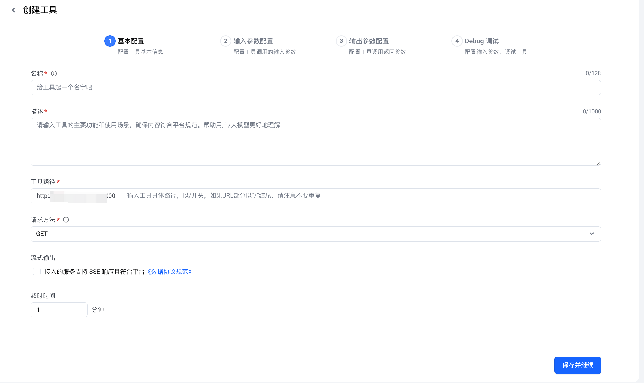
配置项 | 说明
名称 | - 必填  - 当前工具名称命名  - 由中文、字母、数字、连接符（-、_）组成  - 不能以连接符（-、_）开头或结尾  - 字符限制：【2，128】字符  - 插件内名称唯一
描述 | - 必填  - 描述工具的主要功能和使用场景，确保内容符合平台规范。帮助用户/大模型更好地理解  - 字符限制：【1，500】字符
工具路径 | - 必填  - 当前工具的具体路径  - 以/开头，如/search
请求方法 | - 当前工具使用工具路径后的请求方法：  - GET：通过URL请求特定资源，主要用于获取数据  - POST：向指定资源提交数据，常用于提交表单或上传文件  - PUT：向指定位置上传数据或资源，常用于更新已存在的资源或创建新资源  - DELETE：请求服务器删除指定的资源  - PATCH：更新现有资源，但不创建新资源
流式输出 | - 配置流式输出需要勾选接入的服务支持 SSE 响应且符合平台《数据协议规范》。  - 流式插件适用于需要实时处理和展示连续消息流的场景，增强用户体验，例如聊天机器人和实时通知场景。  - 工具配置为流式输出，智能体或工作流在单次调用插件时，可以输出多条消息，每条消息能够以类似打字机的效果逐条动态显示，实现流式输出效果。
超时时间 | - 设置插件工具的运行超时时间，支持配置1～30分钟，默认1分钟。  - 该超时时间对工具自动解析出参、调试和运行都生效。  - 智能体、工作流、对话流要保证最长30分钟的插件运行不中断。
- 输入参数配置，配置工具调用的输入参数。
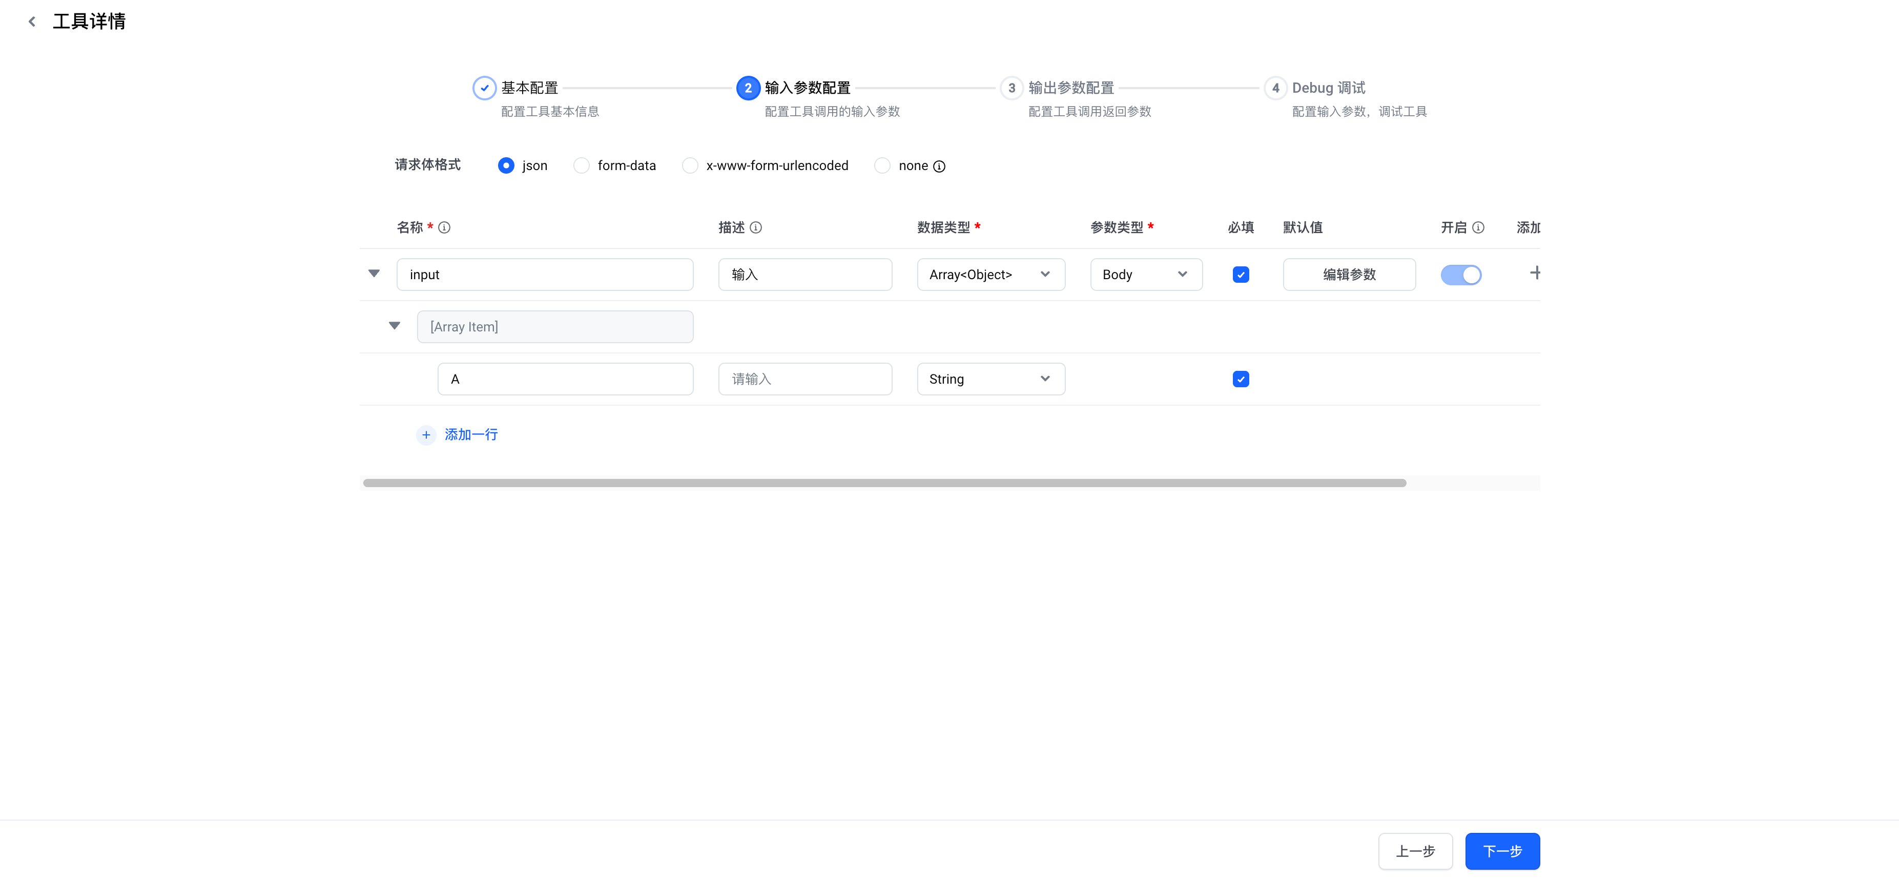
配置项 | 说明
请求体格式 | 支持选择请求体格式：  - json：默认  - form-data  - x-www-form-urlencoded  - none：将不传 Content-type Header，并自动忽略 Body 类型参数
名称 | - 必填  - 输入参数的名称  - 只能包含数字、字母、中划线或下划线  - 以字母或下划线开头  - 列表中不能重复
描述 | - 非必填  - 参数描述，指明输入内容的含义，帮助用户/LLM更好的理解
数据类型 | - 必填  - 参数的数据类型  - 可选项包含：String（默认类型）、Integer、Number、Object、Boolean、Array<String>、Array<Integer>、Array<Number>、Array<Object>、Array<Boolean>
参数类型 | - 必填  - 参数的类型  - 可选项包含：Body（默认类型）、Path、Query、Header。  - 如果是Path，需要在第一步的URL中通过单花括号{}引用该参数
是否必填 | - 参数是否必填。  - 打开开关表示当前参数为必填参数，关闭开关表示当前参数为选填参数
默认值 | - 参数的默认取值  - 如参数关闭，则在调用插件时将使用默认值传参。
是否开启 | - 参数在编排时是否可修改，以及对大模型是否可见。  - 如果参数为必填，且没有默认值，则不可关闭。
添加子项 | - 当数据类型选择 Object 类型时，该配置项会显示加号（+）图标。单击加号图标可在当前 Object 参数内添加子参数  - 只支持两级嵌套
支持操作 | - 删除：删除当前参数配置  - 添加一行：可新增参数配置行填写  - 上一步：回到工具基本配置步骤  - 下一步：进入输出参数配置步骤
- 输出参数配置，配置工具调用返回参数。
流式输出不支持参数配置。
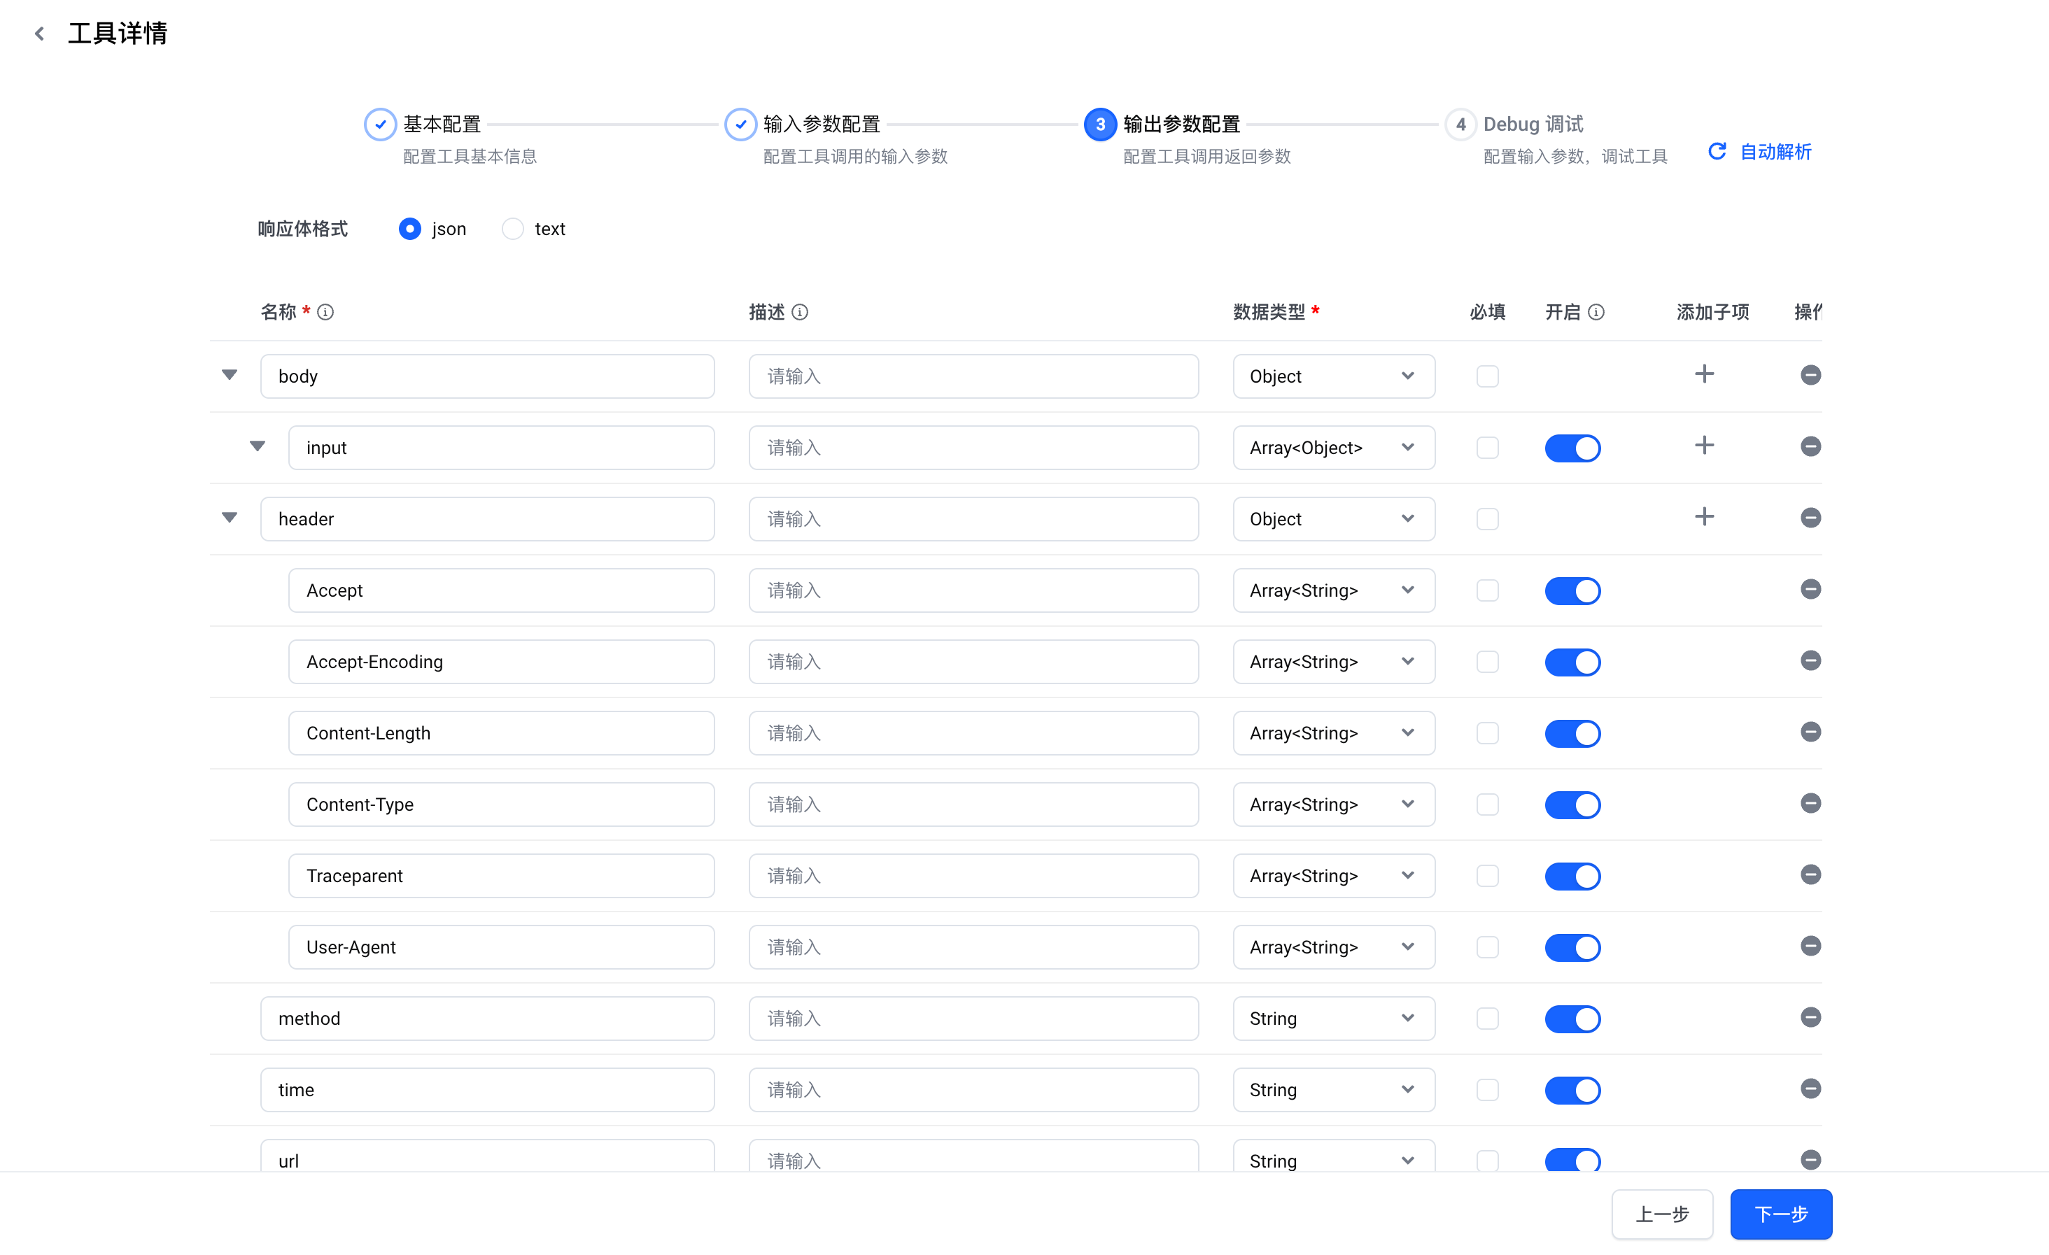
配置项 | 说明
响应体格式 | 支持选择响应体格式：  - json：默认，用于解析application/json的响应  - text：用于解析text/*的响应
名称 | - 必填  - 输入参数的名称  - 只能包含数字、字母、中划线或下划线  - 以字母或下划线开头  - 列表中不能重复
描述 | - 非必填  - 参数描述，指明输入内容的含义，帮助用户/LLM更好的理解
数据类型 | - 必填  - 参数的数据类型  - 可选项包含：String（默认类型）、Integer、Number、Object、Boolean、Array<String>、Array<Integer>、Array<Number>、Array<Object>、Array<Boolean>
是否必填 | - 参数是否必填。  - 必填的出参会在调用结束后进行校验，如果为空则会报错
添加子项 | - 当数据类型选择 Object 类型时，该配置项会显示加号（+）图标。单击加号图标可在当前 Object 参数内添加子参数  - 只支持两级嵌套
支持操作 | - 自动解析：在对话框内填写输入参数调用 API，平台将会根据 API 响应结果自动配置输出参数  - 删除：删除当前参数配置  - 添加一行：可新增参数配置行填写  - 上一步：回到输入参数配置步骤  - 下一步：进入Debug调试步骤
- Debug调试，配置输入参数，调试工具。
填写输入参数，并单击右下角的Debug。在页面右侧，当调试结果为绿色标识时，则调试通过，可单击完成，创建工具成功。
调试通过后，如果勾选保存调试结果为工具使用示例，则插件上架后插件示例将公开可见，请勿将包含敏感信息的调试内容保存为示例。
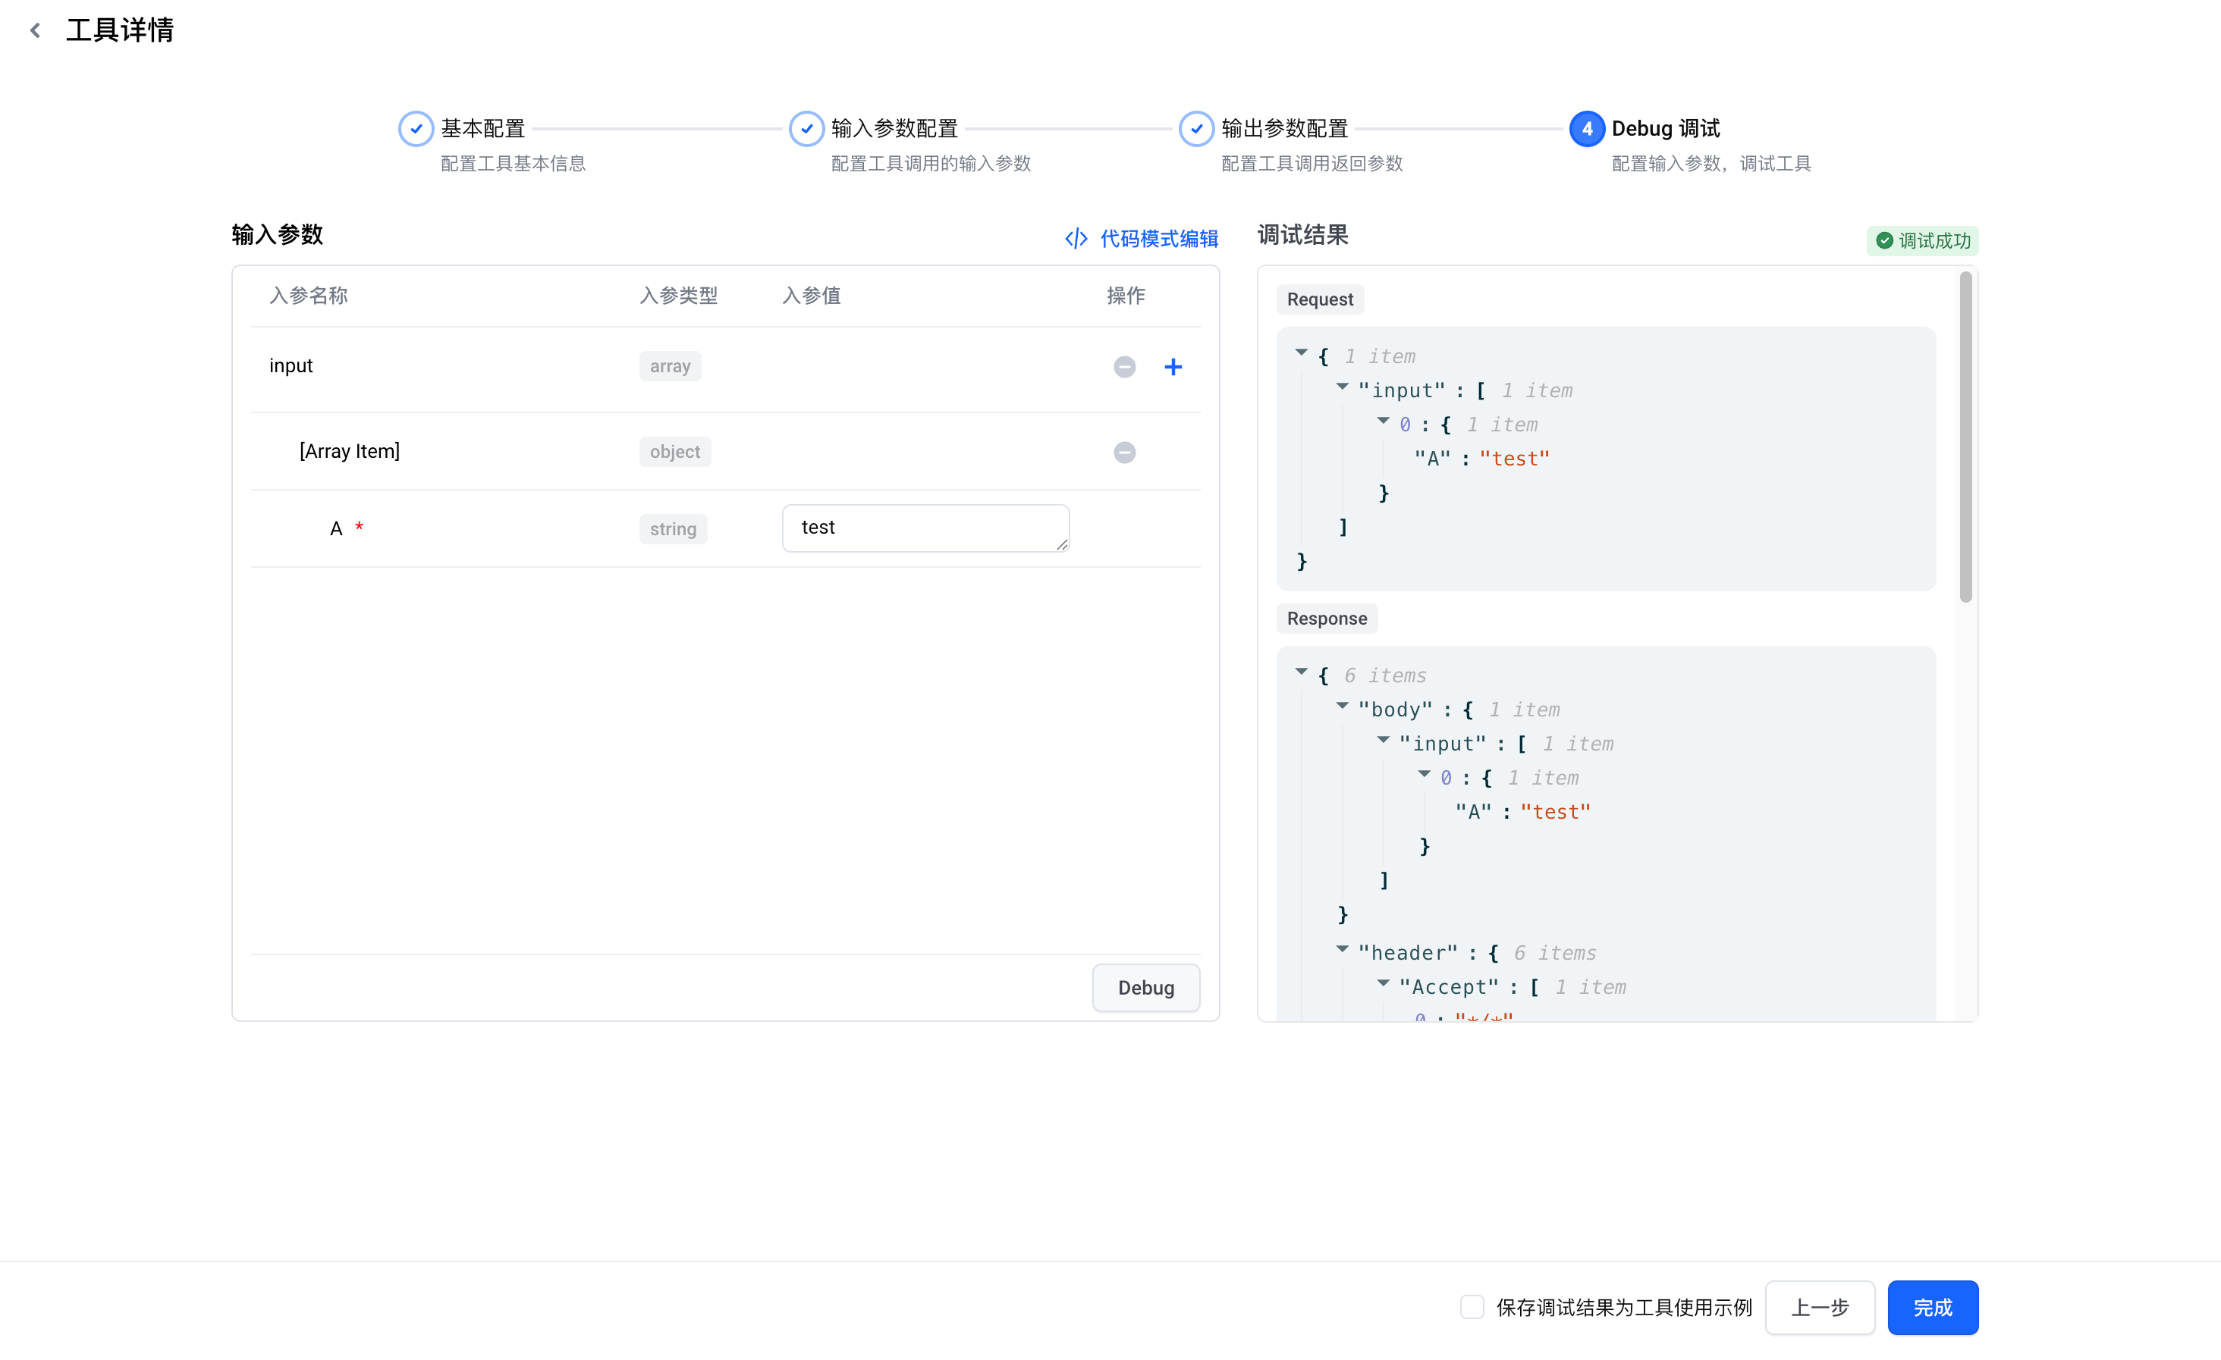

3.1.2 MCP插件
- 创建插件
在自定义插件页面，单击接入MCP插件，填写弹窗表单即可创建MCP插件。
在接入MCP插件页面，您也可以选择从Marketplace安装，自动跳转至火山引擎云市场插件列表中。单击目标插件名称进入插件详情页，在右上角单击安装，根据页面提示完成安装。
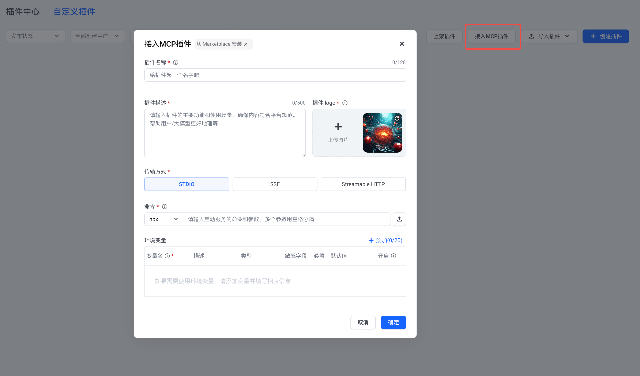
配置项 | 说明
插件名称 | - 必填  - 自定义插件名称，用于标识当前插件。建议输入清晰易理解的名称，便于大语言模型搜索与使用插件  - 由中文、字母、数字、连接符（-、_）组成  - 不能以连接符（-、_）开头或结尾  - 字符限制：【2，128】字符
插件描述 | - 必填  - 描述插件的主要功能和使用场景，确保内容符合平台规范。帮助用户/大模型更好地理解  - 字符限制：【1，500】字符
插件logo | - 必填  - 默认系统自带的logo图片，支持刷新后随机获取新的logo  - 可自定义上传插件的logo图片，支持图片格式包含：png、jpeg、jpg、bmp  - 图片最大支持2M  - 上传的图片需进行裁剪
传输方式 | - 选项包括  - STDIO：运行在平台本地的MCP Server  - SSE：运行在远程的MCP Server  - StreamableHTTP：运行在远程的MCP Server
命令 | - 当传输方式为STDIO时必填，在此填写要执行的命令和参数  - 命令：选择执行命令，当前支持npx、uvx、docker三种，对应mcp server接入配置中的command字段  - 命令选择npx、uvx时，支持上传代码包。上传成功后，展示插入环境变量按钮，选项中置顶展示内置的系统变量HIAGENT_PKG_URI，插件运行时会将该变量替换成真实的包路径。  - npx代码包格式：  - 文件格式仅支持 tgz  - 文件最大支持 100M  - uvx代码包格式：  - 文件格式仅支持 whl或 tar.gz  - 文件最大支持 100M  - 请确保目录有 package.json 且定义了 bin  - 参数：输入传递给命令的参数信息，1024字符以内，对应mcp server接入配置中的args字段  - 多个参数用空格分隔  - 支持在参数中引用环境变量，引用变量会在命令执行时自动使用用户的传参赋值。  - 示例：BaiduMap MCP Server的接入配置，对应的命令和参数为  - 命令：uvx  - 参数：mcp-server-baidu-maps
  JSON
  // BaiduMap MCP Server的接入配置
  {
  "mcpServers": {
  "baidu-maps": {
  "command": "uvx",
  "args": ["mcp-server-baidu-maps"],
  "env": {
  "BAIDU_MAPS_API_KEY": "<YOUR_API_KEY>"
  }
  }
  }
  }
环境变量 | - 当传输方式为STDIO时选填，最多添加20个，对应mcp server接入配置中的env字段  - 环境变量字段包括：  - 变量名：必填，128字符以内，可以由字母、数字以及下划线（_）组成。不能重复。  - 描述：选填，500字符以内  - 类型：可选String（默认）、Integer、Number、Boolean  - 敏感字段：是否为敏感变量，默认否，敏感变量在回显配置时将密文展示。  - 必填：是否为必填变量，默认是  - 默认值：选填，1024字符以内  - 启用：默认开启。当开启时，插件的使用者需要填写该变量值。当关闭时，调用插件时直接使用当前填写的默认值。只有参数非必填、或必填且默认值非空时可以关闭。  - 支持操作：删除
URL | - 当传输方式为SSE、StreamableHTTP时必填，2048字符以内。  - 输入远程MCP服务URL地址
认证类型 | - 当传输方式为SSE、StreamableHTTP时可选  - 选择认证类型，选项包括  - 无认证（默认）：无需授权认证  - Basic Auth：使用用户名和密码访问用户账户的特定资源，需填写  - 用户名：未打开开启开关时必填，当前访问账户的用户名  - 密码：未打开开启开关时必填，当前访问账户的用户名密码  - 开启：打开开启开关时，插件的使用者需要填写认证信息，您可以在描述中说明认证信息的获取方式。当关闭时，调用插件时直接使用当前填写的默认值。  描述信息长度不超过500字符。  - Bearer Token：只定义授权方式，管理员在后台设置租户级别的全局授权，使用者可以开箱即用  - Token：未打开开启开关时必填，填写租户级别的全局授权Token  - 开启：打开开启开关时，插件的使用者需要填写认证信息，您可以在描述中说明认证信息的获取方式。当关闭时，调用插件时直接使用当前填写的默认值。  描述信息长度不超过500字符。  - API Key：一种简化的认证方式，其中 API 调用需要某种秘钥或令牌来验证其合法性。这种秘钥可能会通过查询参数或请求头传递。它是为了确保只有拥有此秘钥的用户或系统能够访问 API。例如，你可能已经看到过有些公开 API 会要求你注册以获得一个 API 秘钥，通过秘钥或令牌校验合法性，需填写：  - 添加位置：必填，决定了秘钥应该放在哪里传给服务器，单选，可选择：  - Header（默认）：代表秘钥在HTTP请求的头部  - Query：代表秘钥作为URL的一部分  - Key：必填，需要传递Service Token的参数名。其作用是告诉API服务，将在哪个参数中提供授权信息。如将abc.com/getInfo?token=xxx中的token填在此处。  - Value：未打开开启开关时必填，一个专属的API密钥，代表身份或给定的服务权限。API服务会验证此Token，以确保有权进行相应的操作。如将abc.com/getInfo?token=xxx中的xxx填在此处。  - 开启：打开开启开关时，插件的使用者需要填写认证信息，您可以在描述中说明认证信息的获取方式。当关闭时，调用插件时直接使用当前填写的默认值。  描述信息长度不超过500字符。
- 同步工具
MCP插件创建后，单击同步工具按钮导入工具列表。如果插件需要授权，则需要先填写相关授权参数，如果授权信息缺失，则无法执行导入和调试。
需要授权是指：
- STDIO：有启用的环境变量；
- SSE、StreamableHTTP：认证方式不是无认证。
授权信息缺失是指：
- STDIO：有必填的环境变量为空也没有默认值；
- SSE、StreamableHTTP：认证方式非「无认证」且认证字段为空。
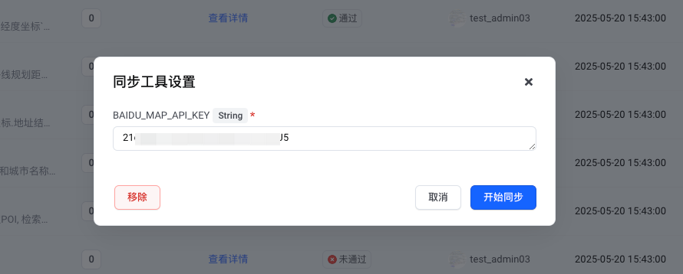
同步工具需要一段时间，请耐心等待。

同步成功后会覆盖之前的工具，失败则维持不变。
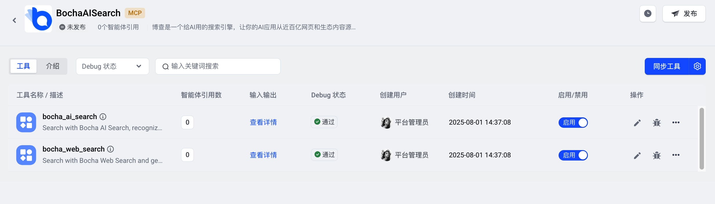
- 调试工具
由于MCP协议只定义了工具入参，未定义工具出参，直接通过listTools接口导入的工具无法被工作流调用，因此导入MCP插件需要和API插件一样，导入工具后需要进行出参解析和调试。
- 配置工具的基本信息。
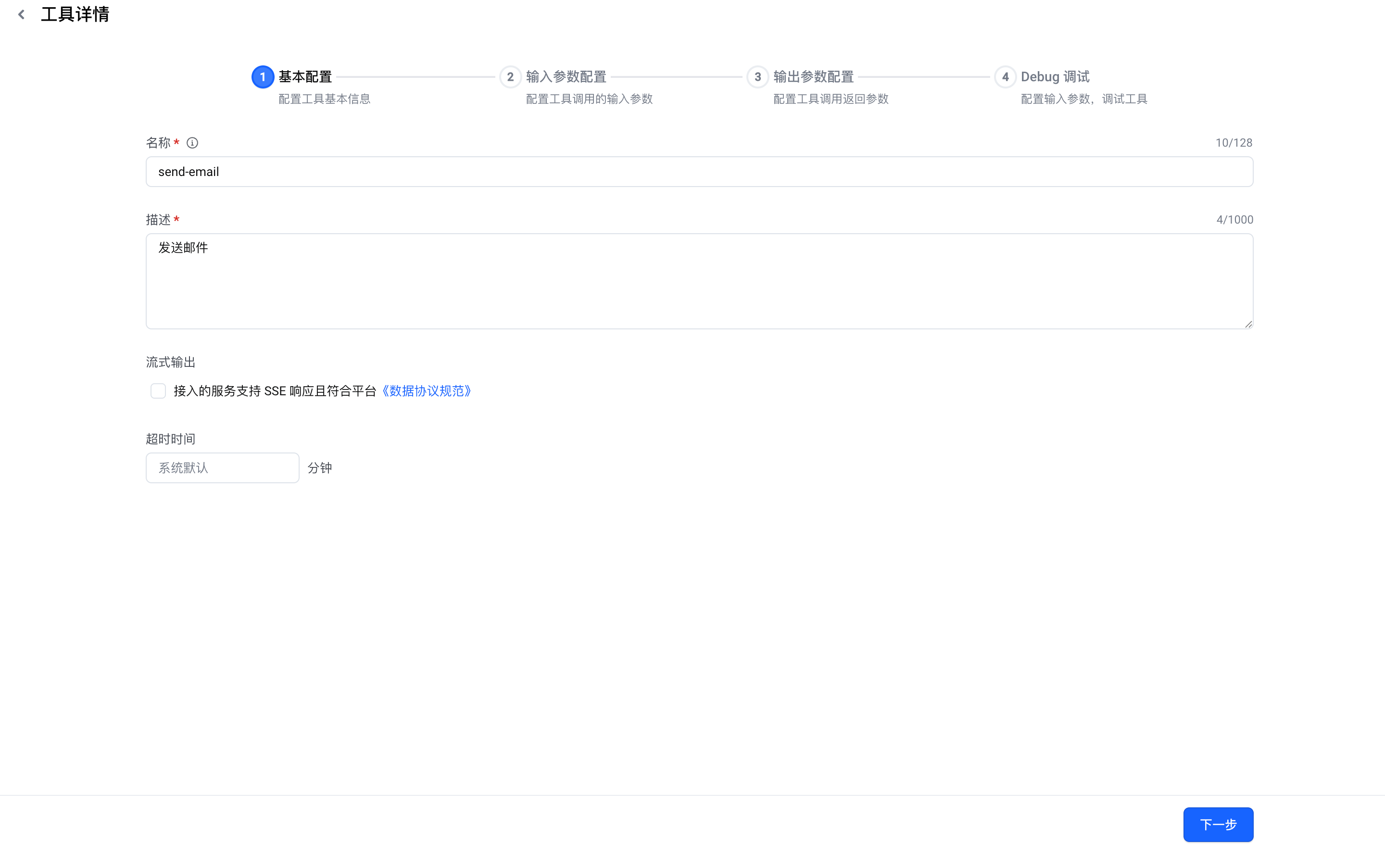
配置项 | 说明
名称 | - 必填，默认使用MCP Server获取的工具名  - 仅展示，不可编辑
描述 | - 必填，默认使用MCP Server获取的工具描述  - 描述工具的主要功能和使用场景，帮助用户/大模型更好地理解  - 字符限制：【1，1000】字符
流式输出 | - 配置流式输出需要勾选接入的服务支持 SSE 响应且符合平台《数据协议规范》。  - 流式插件适用于需要实时处理和展示连续消息流的场景，增强用户体验，例如聊天机器人和实时通知场景。  - 工具配置为流式输出，智能体或工作流在单次调用插件时，可以输出多条消息，每条消息能够以类似打字机的效果逐条动态显示，实现流式输出效果。
超时时间 | - 设置插件工具的运行超时时间，支持配置1～30分钟，默认1分钟。  - 该超时时间对工具自动解析出参、调试和运行都生效。  - 智能体、工作流、对话流要保证最长30分钟的插件运行不中断。
- 输入参数配置，配置工具调用的输入参数，入参列表将自动从MCP Server获取，不可增删。
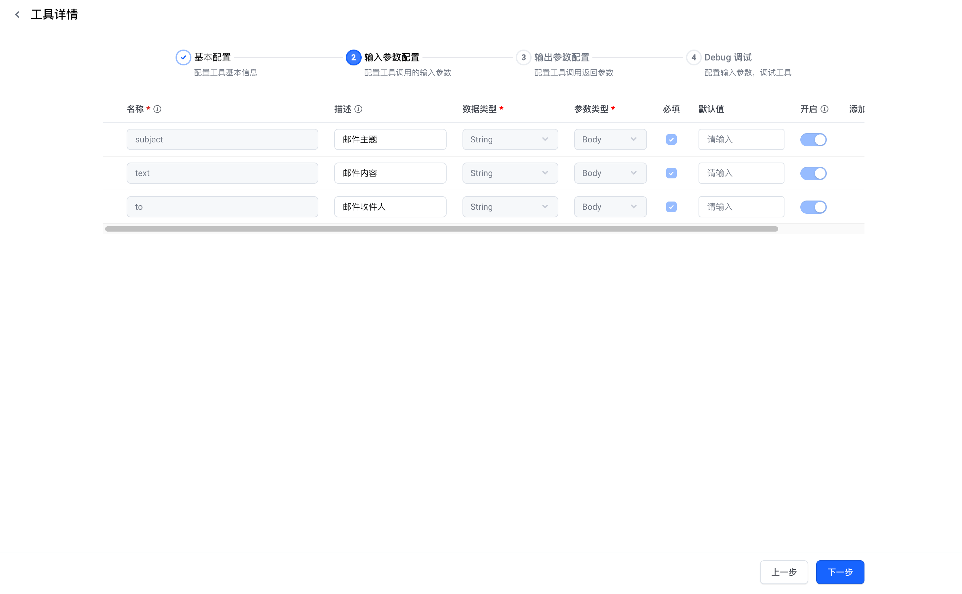
配置项 | 说明
名称 | - 必填，默认使用MCP Server获取的入参名称  - 仅展示，不可编辑
描述 | - 选填，默认使用MCP Server获取的入参描述  - 指明输入内容的含义，帮助用户/LLM更好的理解
数据类型 | - 必填，默认使用MCP Server获取的入参类型  - 仅展示，不可编辑
是否必填 | - 必填，默认使用MCP Server获取的入参必填设置  - 仅展示，不可编辑
默认值 | - 选填，默认参数的默认取值  - 如参数关闭，则在调用插件时将使用默认值传参。
是否开启 | - 参数在编排时是否可修改，以及对大模型是否可见。  - 如果参数为必填，且没有默认值，则不可关闭。
添加子项 | - 当数据类型选择 Object 类型时，该配置项会显示加号（+）图标。单击加号图标可在当前 Object 参数内添加子参数  - 只支持两级嵌套
支持操作 | - 上一步：回到工具基本配置步骤  - 下一步：进入输出参数配置步骤
- 输出参数配置，配置工具调用返回参数。
支持自动解析，使用当前的环境变量调用一次工具，并从结果解析出参的数据结构。
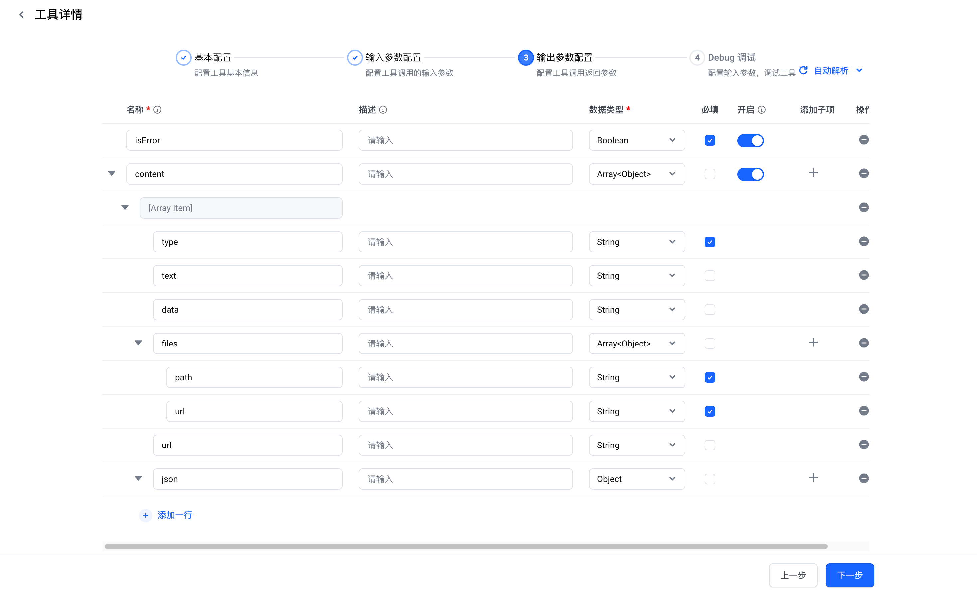
配置项 | 说明
名称 | - 必填  - 输入参数的名称  - 只能包含数字、字母、中划线或下划线  - 以字母或下划线开头  - 列表中不能重复
描述 | - 非必填  - 参数描述，指明输入内容的含义，帮助用户/LLM更好的理解
数据类型 | - 必填  - 参数的数据类型  - 可选项包含：String（默认类型）、Integer、Number、Object、Boolean、Array<String>、Array<Integer>、Array<Number>、Array<Object>、Array<Boolean>
是否必填 | - 参数是否必填。  - 必填的出参会在调用结束后进行校验，如果为空则会报错
是否开启 | - 参数在编排时是否可修改，以及对大模型是否可见。  - 如果参数为必填，且没有默认值，则不可关闭。
添加子项 | - 当数据类型选择 Object 类型时，该配置项会显示加号（+）图标。单击加号图标可在当前 Object 参数内添加子参数  - 只支持两级嵌套
支持操作 | - 自动解析：在对话框内填写入参，平台将会根据 响应结果自动配置输出参数  - 删除：删除当前参数配置  - 添加一行：可新增参数配置行填写  - 上一步：回到输入参数配置步骤  - 下一步：进入Debug调试步骤
- Debug调试，配置输入参数，调试工具。
填写输入参数，并单击右下角的Debug。在页面右侧，当调试结果为绿色标识时，则调试通过，可单击完成，创建工具成功。
调试通过后，如果勾选保存调试结果为工具使用示例，则插件上架后插件示例将公开可见，请勿将包含敏感信息的调试内容保存为示例。
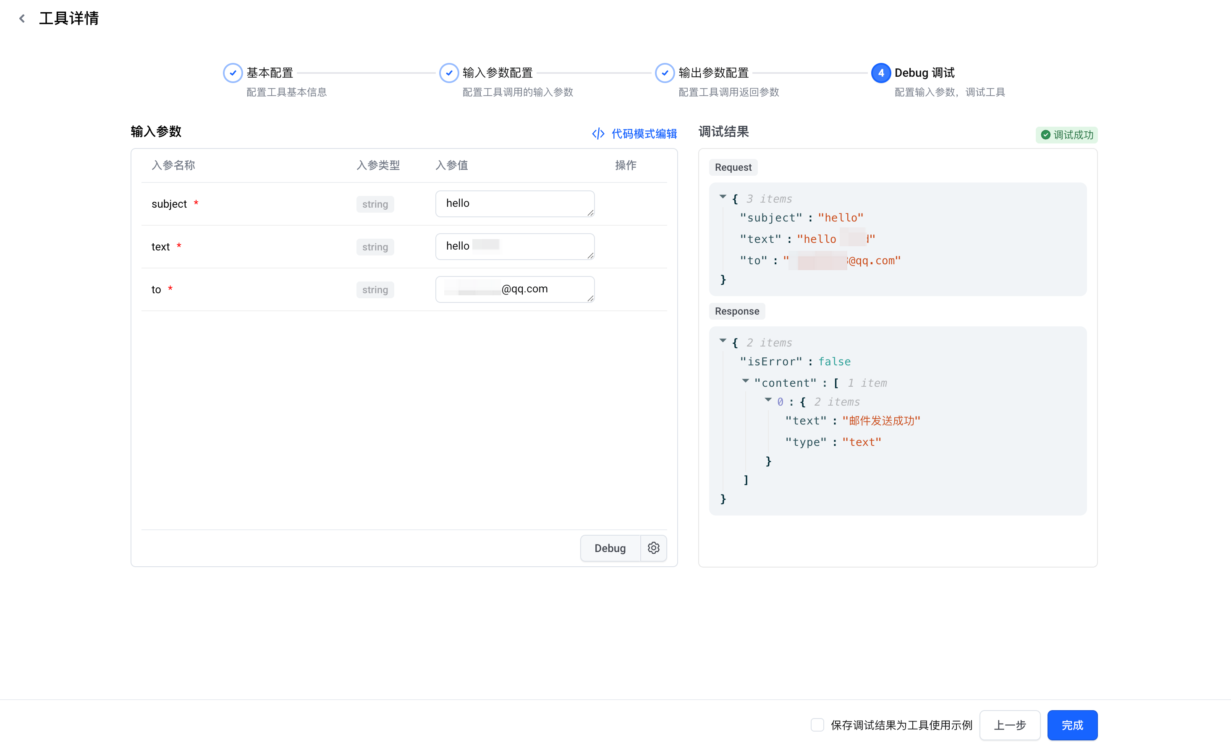

3.2 插件介绍
插件详情页支持增加插件介绍，单击介绍页签，支持以富文本或源码编辑器编写使用说明。插件上架至插件中心，支持查看插件介绍。
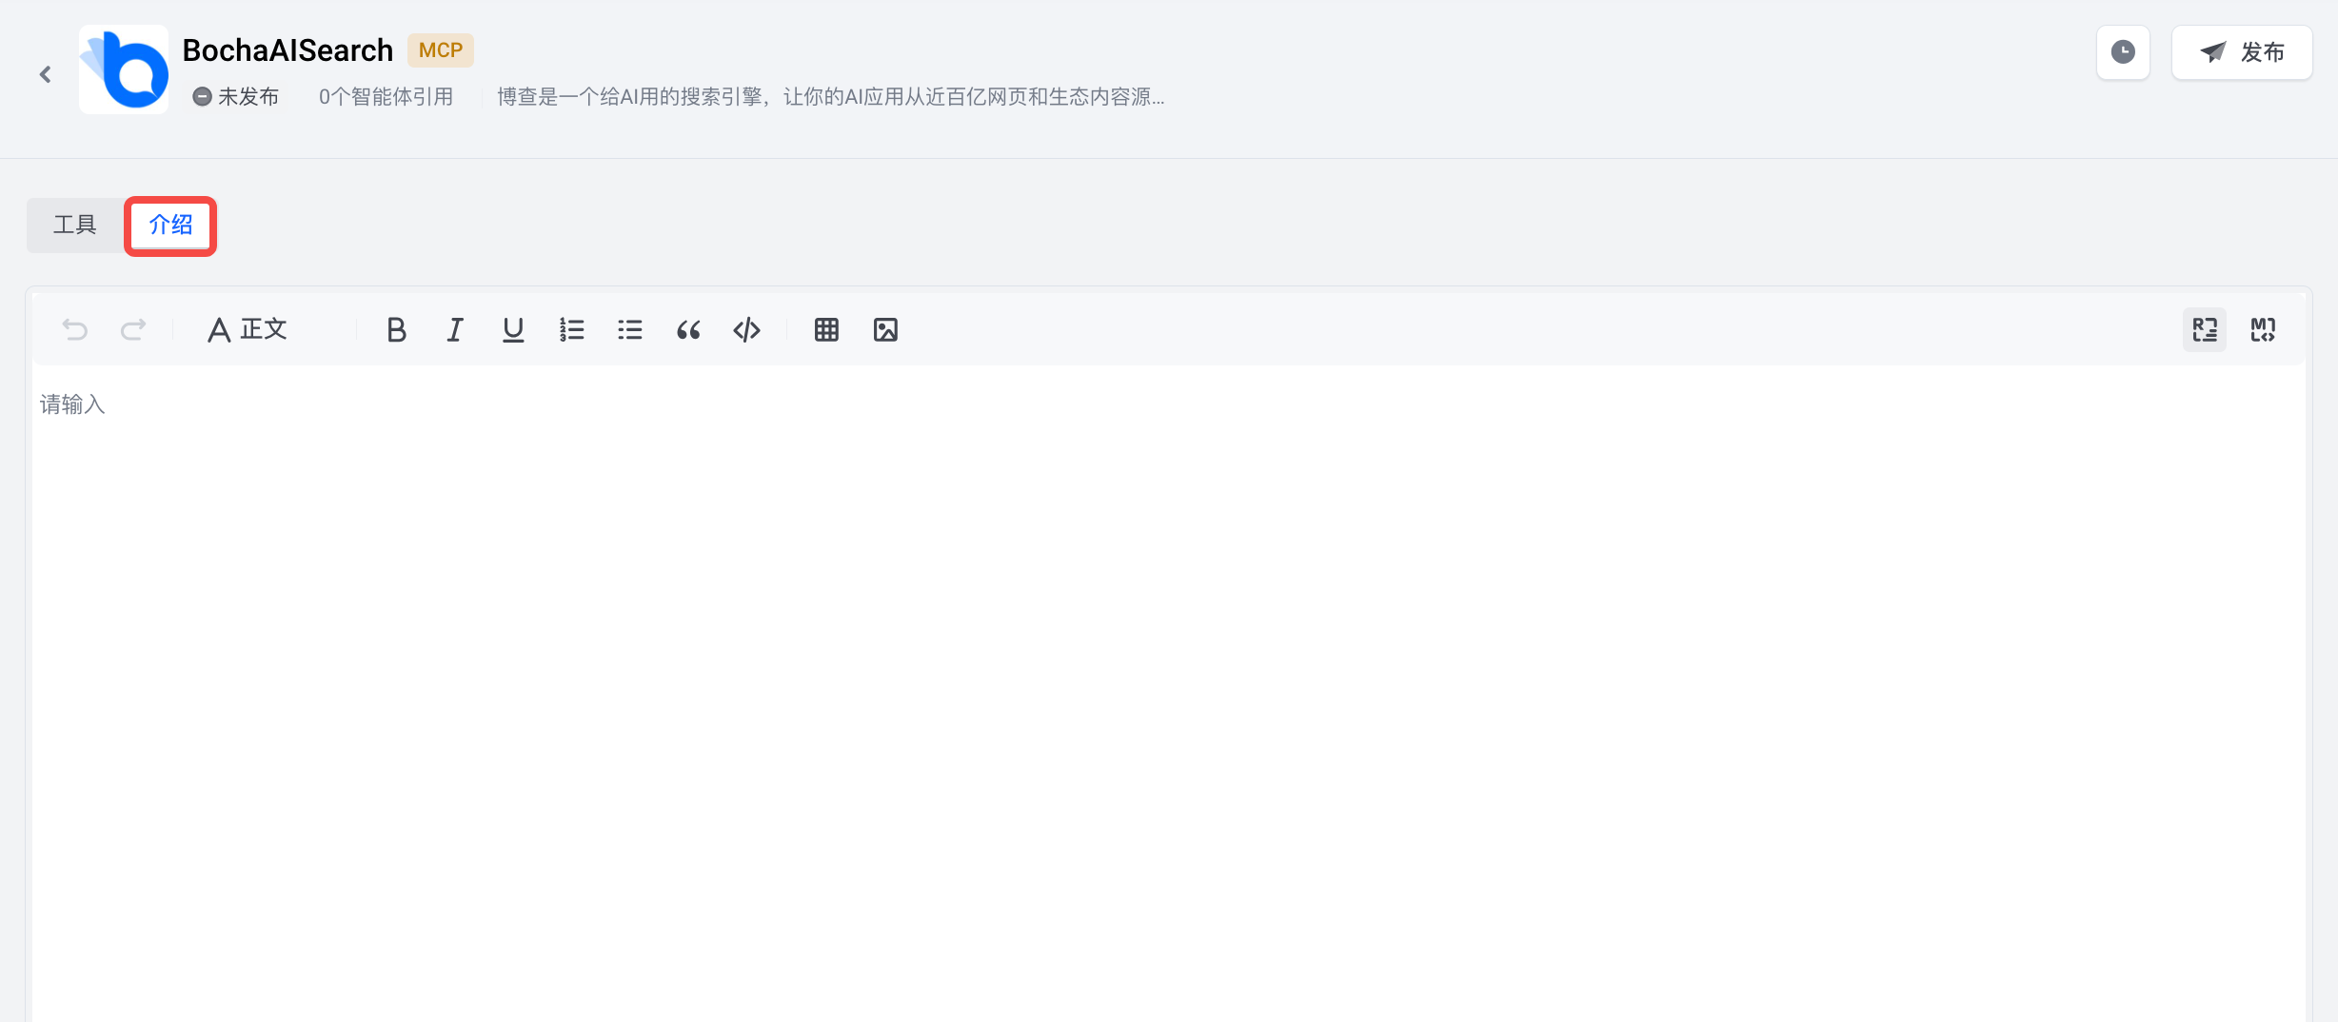

3.3 插件发布
插件创建完成后，在插件详情页执行发布操作。插件发布后才可以被智能体使用，已发布的插件支持更新发布。
- 登录HiAgent。
- 进入目标工作空间，在左侧导航栏选择应用 > 插件。
- 在自定义插件Tab页，单击插件名称进入插件详情页。
- 在详情页面右上角单击发布，完成插件发布。
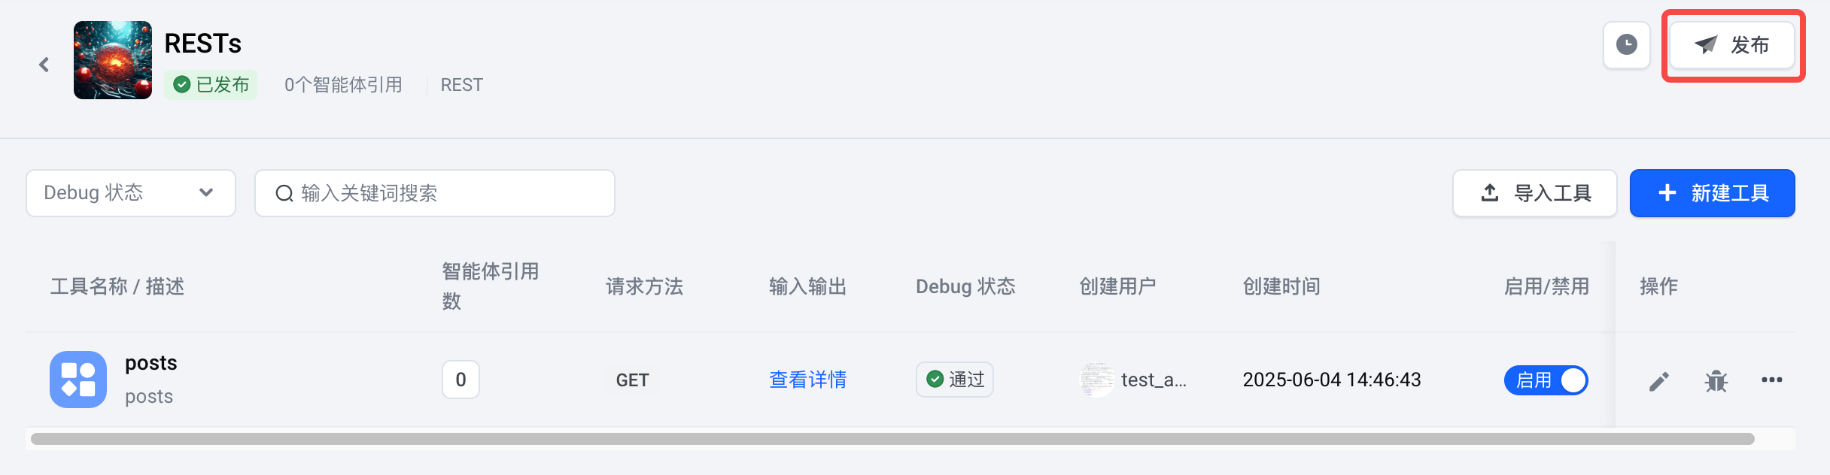
说明：
- 智能体会自动使用插件最新发布的版本。
- 插件发布不强制要求所有工具都Debug通过。
- 在页面右上角单击更新记录按钮支持查看插件更新记录。
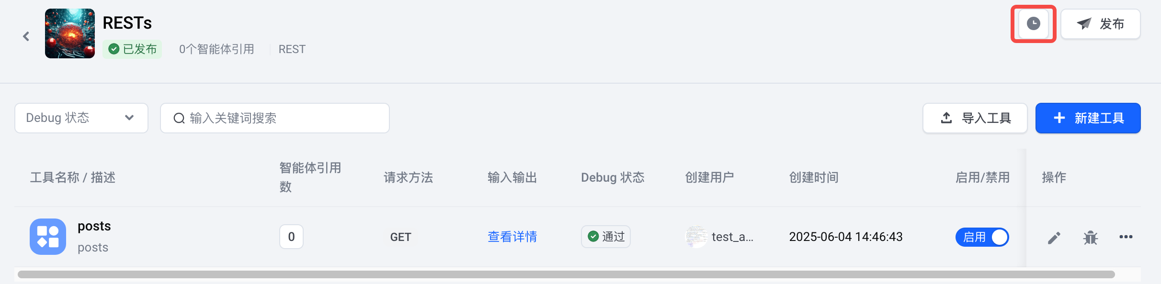

3.4 插件上架
已发布的插件支持上架到插件中心，供其他团队空间用户查找使用。
- 单个上架
- 登录HiAgent。
- 进入目标工作空间，在左侧导航栏选择应用 > 插件。
- 选择自定义插件Tab页。
- 在待上架插件的操作列，单击上架图标。
- 选择插件分类，填写插件描述后，单击确定即可完成插件的上架。
插件分类至多选择3个分类。
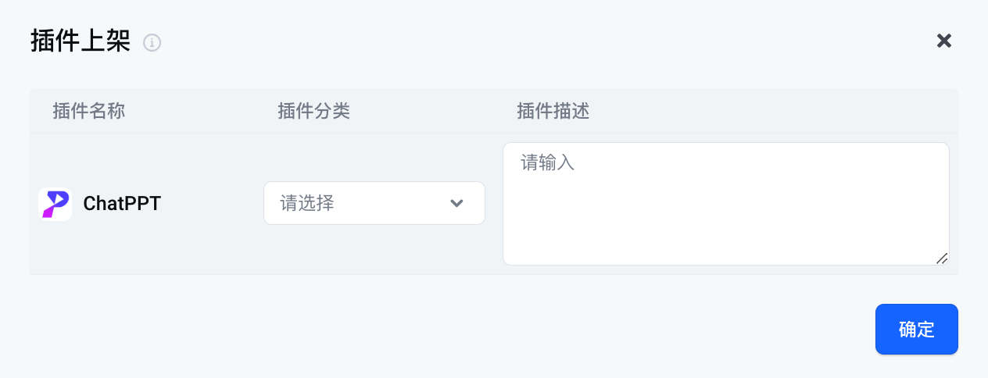
- 批量上架
- 登录HiAgent。
- 进入目标工作空间，在左侧导航栏选择应用 > 插件。
- 在自定义插件Tab页，单击上架插件。
- 选择需要上架的插件，单击下一步。
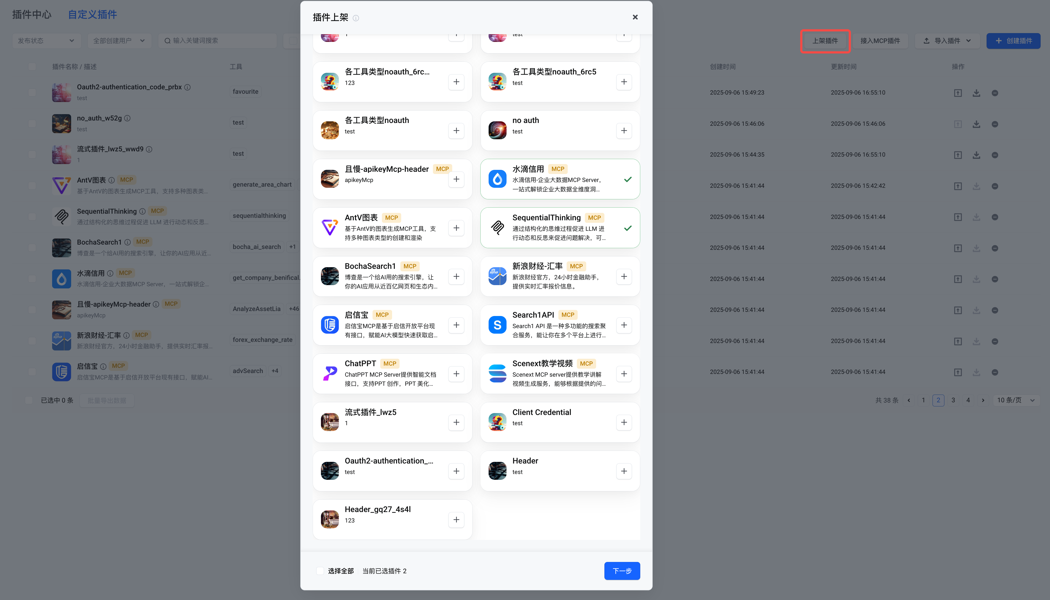
- 选择插件分类，填写插件描述后，单击确定即可完成插件的上架。
插件分类至多选择3个分类。
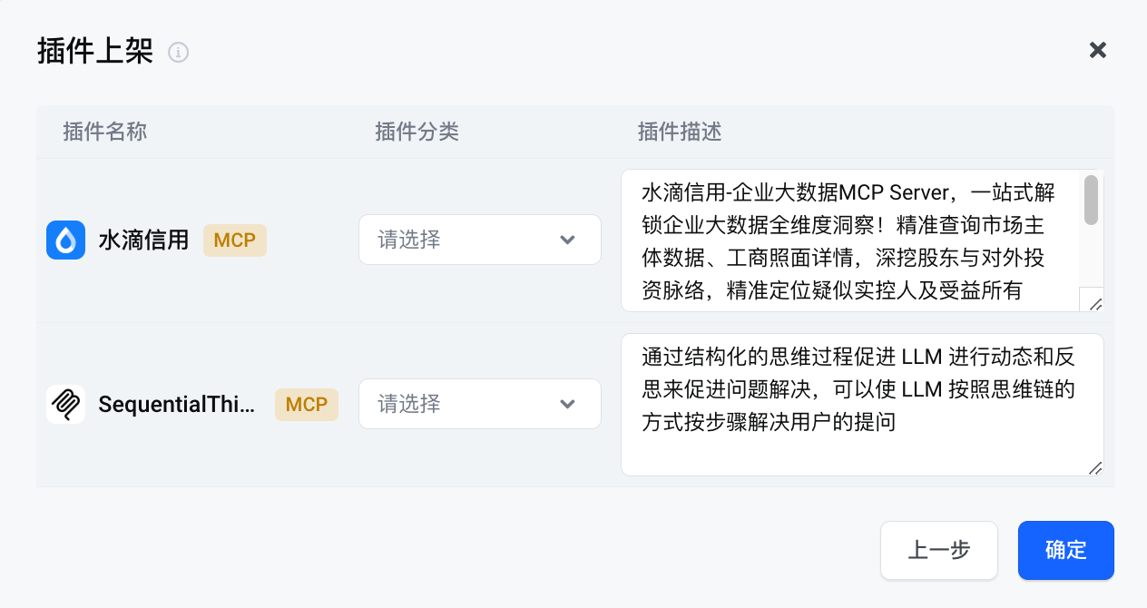
- 已上架的插件支持在左侧导航栏探索 > 插件中心 > 我的提交页面中查看，支持搜索关键词查询、分类查找使用。
- 在已上架的插件详情页单击插件中心按钮支持快速跳转至插件中心详情页。
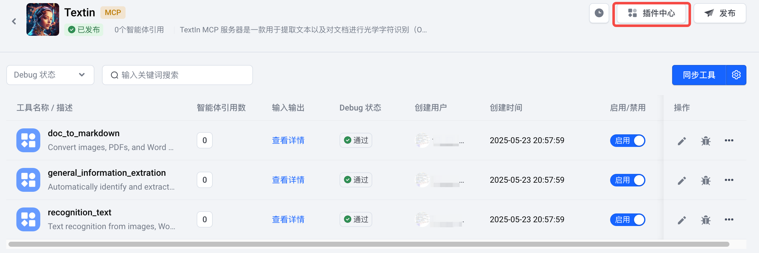
- 插件上架后，你只需要再次发布就可以将修改的信息同步到插件中心。

3.5 插件管理
- 编辑插件
- 在自定义插件Tab页中，单击插件名称。
- 进入插件详情页，鼠标悬停在插件名称上，单击右侧编辑按钮，支持编辑插件名称等插件信息。
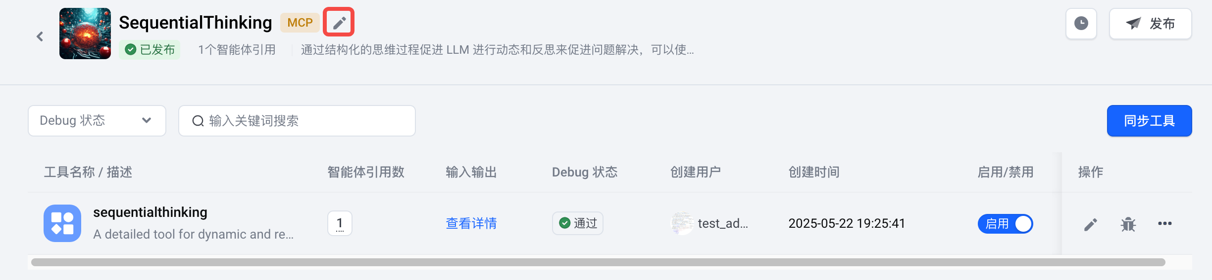
说明：插件被修改后，再次发布之前，智能体将继续使用之前发布版本的插件。
- 删除插件
在自定义插件Tab页中，单击操作列的删除按钮。
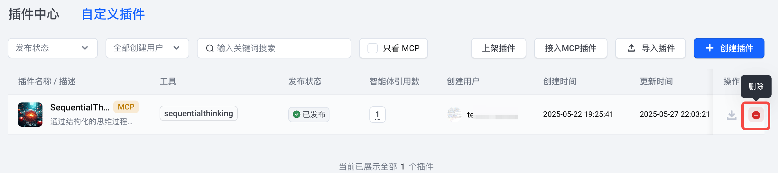
- 导出插件（仅API插件支持）
在自定义插件Tab页中，单击操作列的OpenAPI导出按钮。
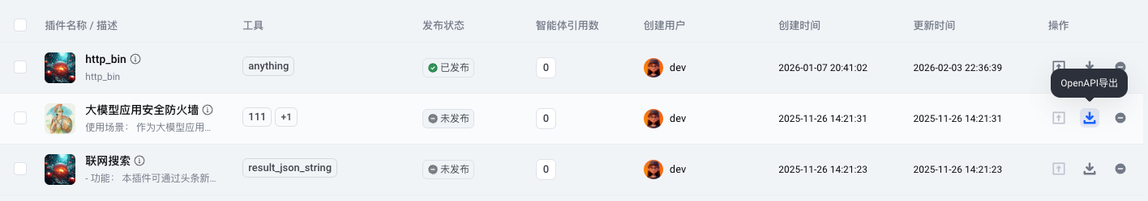
- 导入插件（仅API插件支持）
在自定义插件Tab页中，单击右上角导入插件按钮，选择OpenAPI导入。导入类型为OpenApi，支持json和yaml格式文件，单个文件不超过 2 MiB。
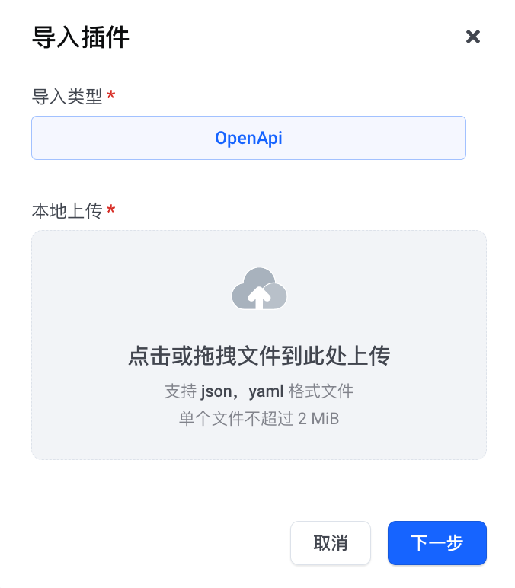
- 批量导入
在自定义插件Tab页中，单击右上角导入插件按钮，选择DSL导入。
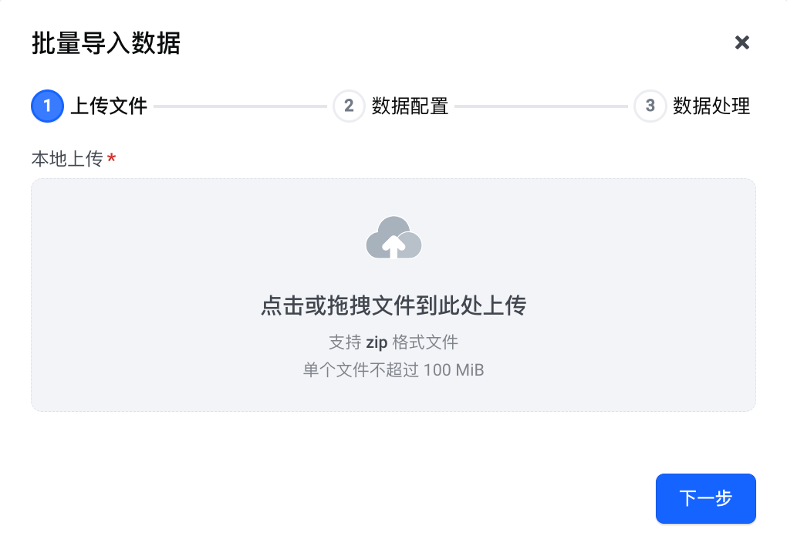
- 批量导出
在自定义插件Tab页中，勾选待导出的插件，在页面下方选择DSL导出，保存至本地。
配合插件批量导入功能，实现插件快速迁移。
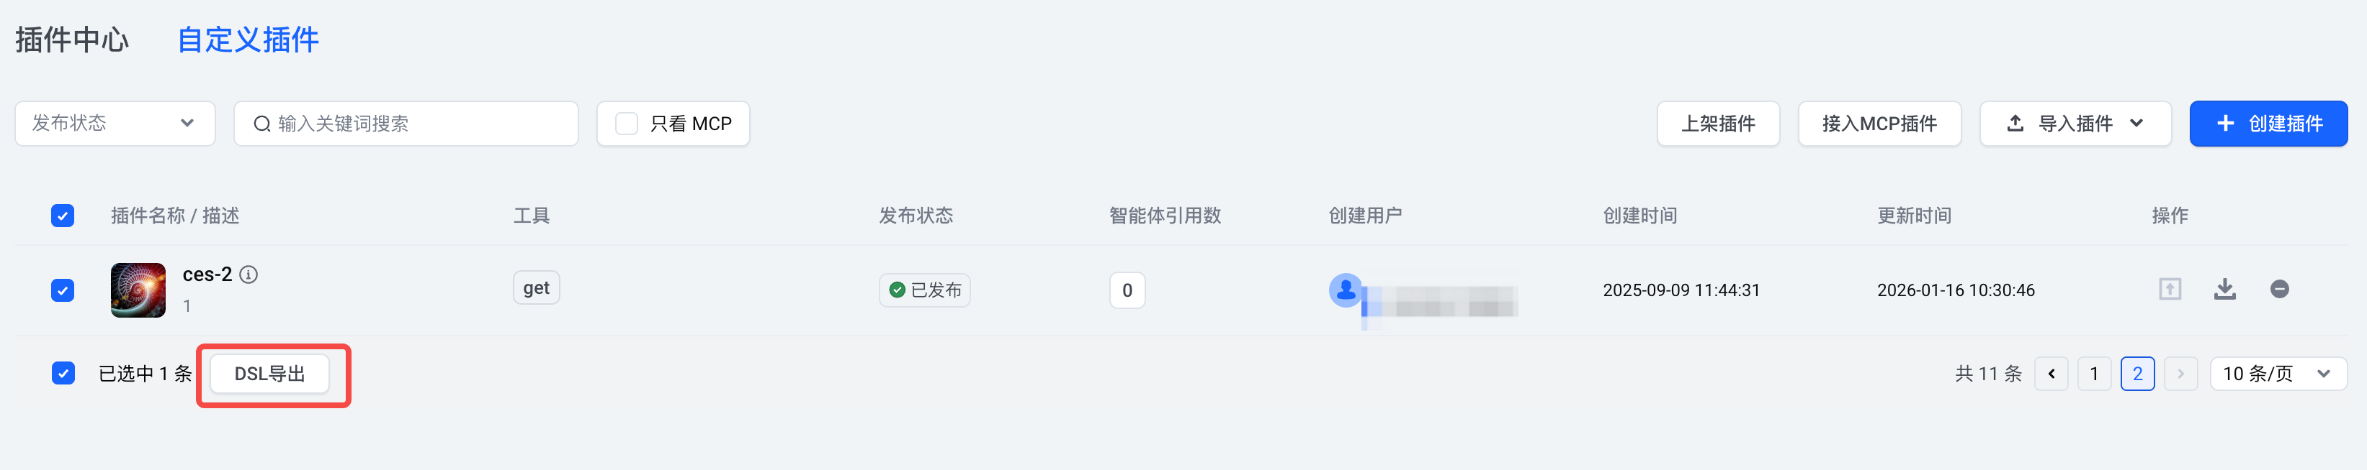

3.6 插件工具管理
- 编辑工具
在插件详情页中，单击工具操作列的编辑按钮，支持修改工具名称和描述、输入参数、输出参数、debug等相关信息。
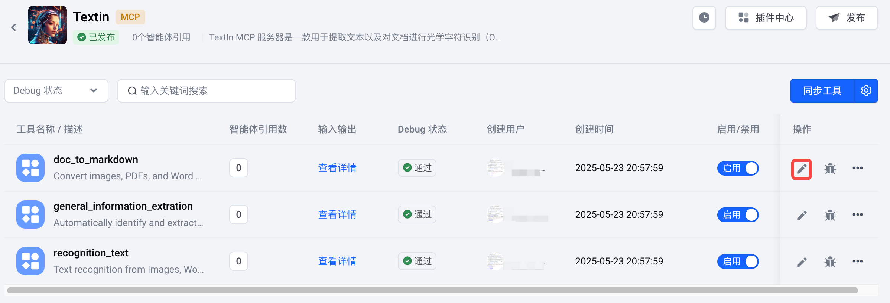
- 删除工具
在插件详情页中，单击工具操作列的删除按钮，支持删除单个工具。
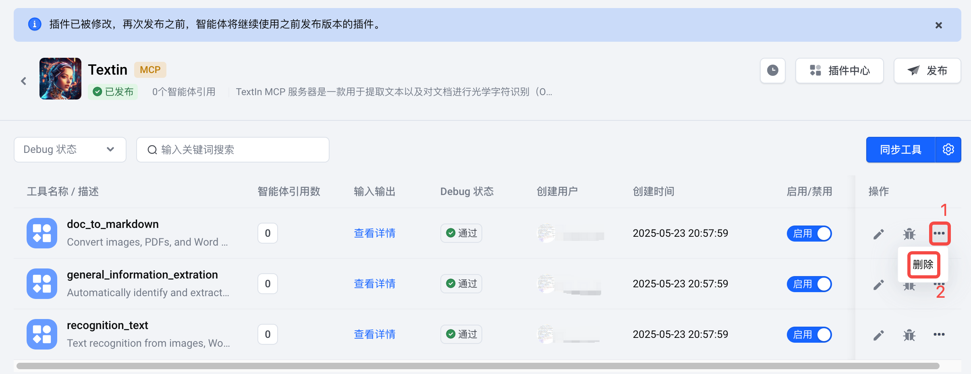
- Debug工具
在插件详情页中，单击工具操作列的Debug按钮，进入工具详情页，支持调整输入输出参数并进行调试操作。
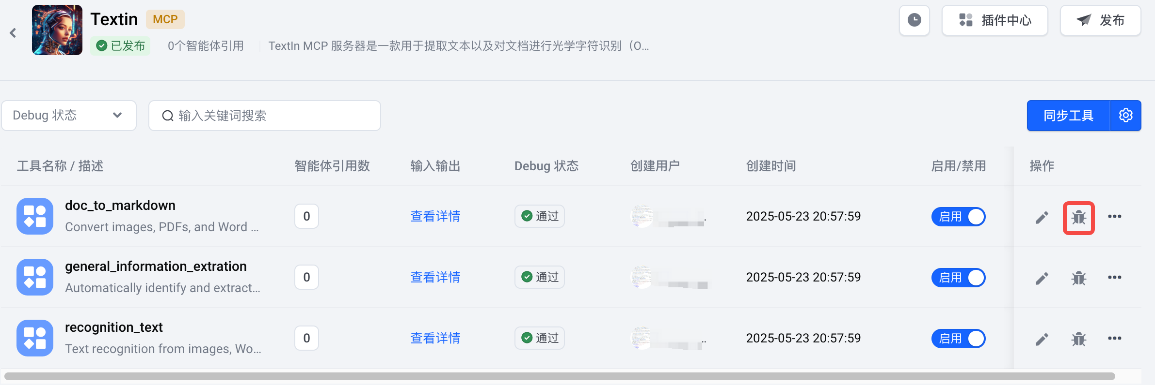
- 启用/禁用工具
在插件详情页中，设置相应工具的启用/禁用开关，蓝色为启用，灰色为禁用。
- 查看工具被智能体的引用数
在插件详情页中，鼠标悬停在智能体引用数列的数字上，显示引用该工具的智能体名称。
- 查看工具输入输出
在插件详情页中，单击工具输入输出列的查看详情，支持查看工具的输入输出参数。
- 导入工具（仅API插件支持）
在插件详情页中，单击导入工具，支持导入OpenApi或CURL类型的工具。
- OpenApi：本地上传支持导入json或yaml格式文件。
说明：OpenApi是一种用于定义和描述 API 的开放标准格式。它通常使用 JSON 或 YAML 格式来定义 API 的端点、请求方法、参数、响应等信息。通过使用 OpenApi，开发者可以更方便地了解和使用 API，同时也可以提高 API 的可发现性和可重用性。
- CURL：填写工具名称、工具描述、CURL。
说明：CURL是一种命令行工具，用于在网络上发送请求和接收响应。它支持多种协议，如 HTTP、HTTPS、FTP 等。在导入插件中，CURL可能被用于与外部API进行交互，发送请求并获取响应。


